2001年第十一届全国初中应用物理知识竞赛复赛试题
一、(8分)1 kg20℃的水吸收4．2×10³J的热量后，它的可能温度是多少?在下列4个答案中选出正确答案的序号并说明选择该答案的理由．
A．80℃ B．100℃ C．120℃ D．1 30℃
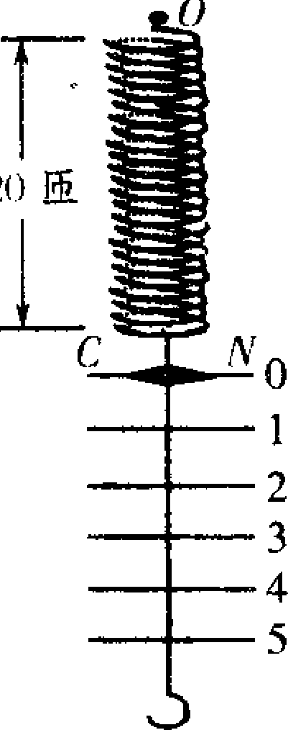
二、(8分)小浩制作了一个弹簧秤，如图所示，弹簧一共20匝．经检验，该弹簧秤在测量范围内(0～5 N)示数是准确的．该弹簧不但“伸长的长度跟所受的拉力成正比”，而且弹簧受拉力伸长时，各匝伸长的长度都相等．
有一次不慎把弹簧靠近O端的一小部分挤压变形，小浩把变形的3匝剪去，并把弹簧上端重新固定在O点，然后把指针C适当向下移，使它在弹簧秤竖直放置时指针C仍然指在“O”刻线处．
(1)写出这个新改制的弹簧秤受到的拉力F与它的示数F_{测}的关系式并说明理由．
(2)用这个新改制的弹簧秤称量一个重物，它的示数为4．0N，该物实重是多少？
三、(10分)
(1)如图甲、乙、丙三人要合扛一个重物．物重600N，三人肩头所能承受的最大压力均为200 N．现有两根一样长的硬棒及必要的绳子(硬棒及绳的自重不计)，请你设计出一种方法，使三人肩头承受的压力都不超过最大压力．画出示意图表示你设计的扛重物的方法．
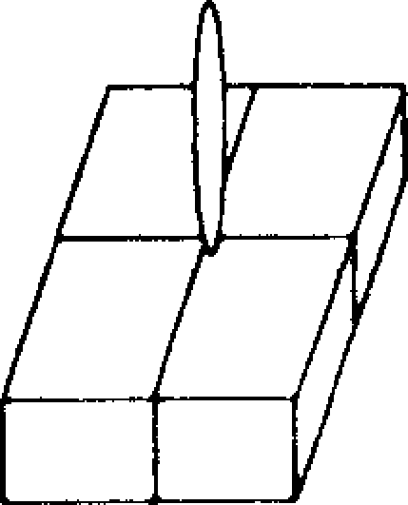
．(2)如图，小明推一辆满载重物的独轮车，手握在车把A处(图中未画人)，

遇到一个较高的台阶，他自己推不上去，小华赶快跑来帮忙．小华选择了一种最省力且效果最好的施力方法，请画出小华所施力F的示意图．
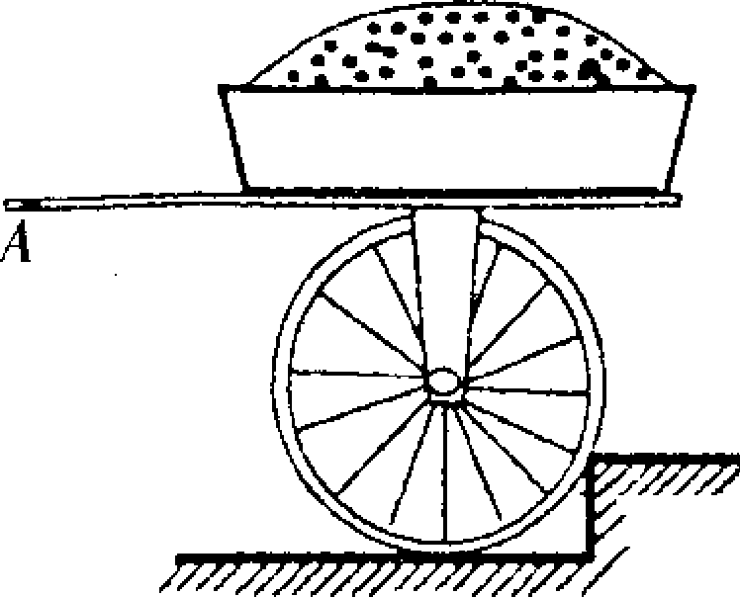
四、(20分)教学中常用的投影仪的结构如图4所示，在水平放置的凸透镜的正上方有一与水平成45°角的平面镜，右边竖直放一屏幕．物体的光线经凸透镜和平面镜后，可在屏上成一清晰的像．如图是这一装置的示意图，A"B"是物AB的像．图中BO₁＝30 cm，O₁O₂=20cm，O₂O₃＝90cm．
(1)对凸透镜而言，物距和像距各是多少?
(2)在图中画出物AB的成像光路图．
(3)若将凸透镜向上移动一点，像将向何方移动?
(4)说明螺纹透镜的作用．
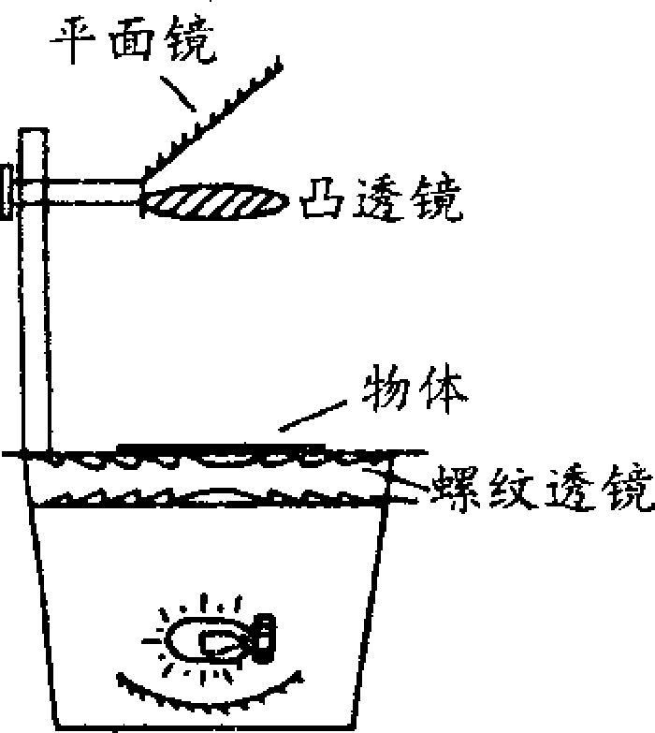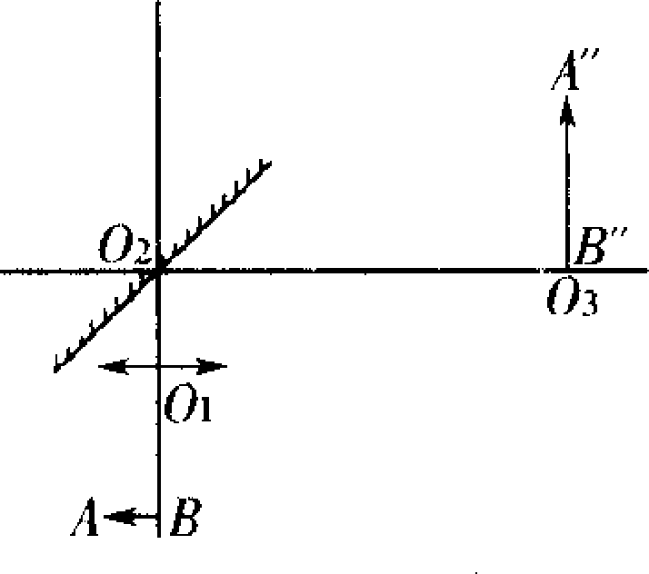
五、(1 6分)如图(甲)所示为一个电磁继电器的示意图，a、b是它的两个端点；B是衔铁，D是安在一块金属板上的触点，B和D都安在一个弹性片C上，C的左端固定，c和c’、d和d’分别是安在绝缘板上的金属触点，当线圈A不通电时，D上的触点与c及c’接触．把c和c’连接起来，因此c、c’称为常闭触点；而d及d’此时是断开的，称为常开触点．当线圈A通电时，衔铁B被吸下，c和c’断开而d和d’被连接起来．
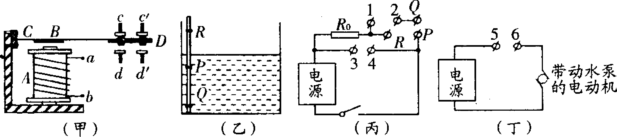
现在利用这个电磁继电器控制带动水泵的电动机工作，使水泵往水箱中抽水．在水箱中竖直立一根绝缘棒，在棒上分别安有P、Q、R三个电极，如图(乙)所示．现在希望控制水箱内的水位总在Q、R之间，即水位降到Q处，电动机启动，开始抽水，水位达到R处，电动机自动关机，停止抽水(水是导电的)．图(丙)和图(丁)分别是控制电路和电动机的供电电路，图中R₀是与电磁继电器线圈并联的一个电阻，它的阻值很小，当R₀接入电路后，电磁继电器的线圈相当于被短路．(丙)、(丁)两图中标有1～6的6个接线柱是与电磁继电器的线圈或触点相连的．(1)写出这6个接线柱分别与电磁继电器的何处连接．(2)开始水箱内没有水，试说明闭合开关S后，水箱内的水位为什么能保持在Q、R之间．
六、(1 8分)课外活动小组的同学设计制作了一个电热孵卵器，他们用两根额定电压和额定功率都相同的电热丝作热源，再连入一个电阻R₀，使这台孵卵器即使断了一根电热丝，单丝工作产生热量的效果仍然与双丝工作时产生的热量效果完全相同．若电源两端的电压为U，两丝的额定电压均为U_{L}、额定功率均为P_{L}．
(1)画出孵卵器的电路图．(2)R₀的阻值是多大?
(3)R₀在单丝工作与双丝工作状态下消耗功率之比是多少?
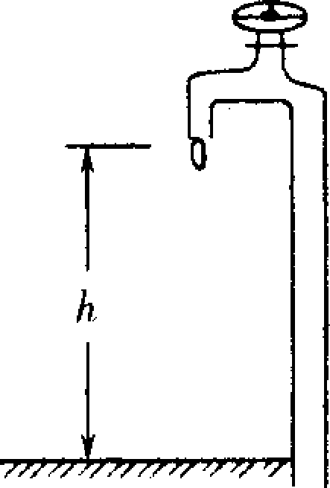
七、(2 0分)小刚家的一个水龙头拧不紧，水一滴一滴不停地滴落到地上．小刚发现，在耳朵听到前一滴水滴在地上的声音的同时，看到下滴水刚好开始下落(如图)．他为了测算水滴下落的平均速度和一天来浪费的水量，找来了秒表和卷尺．首先量出水龙头口离地面的高度^，再用秒表计时．
计时的方法是：当听到某一水滴滴在地上的声音的同时，开启秒表开始计时，并数“1”，以后每听到一声水滴声，依次数“2、3……”，一直数到“n”时，按下秒表停止计时，读出秒表的示数为t．
(1)写出用上述测量量表示水滴在空中运动的平均速度v的表达式．
(2)小刚测得h=1 m，当数到n=20时秒表的示数t=8．7 s，则水滴下落的平均速度v是多少?
(3)若每滴水质量是O．2 5 g，则一昼夜要浪费多少水?
(4)小刚为了进一步找出水滴下落的平均速度$\overline{v}$和下落高度h的关系，又做了以下实验：找来一块挡板，让水滴落在挡板上．改变挡板和水龙头口之间的距离h，并仔细调节水龙头的快慢，使得耳朵听到前一滴水滴在挡板上的声音的同时，下一滴水刚好开始下落．计时方法仍和上面一样．他从实验中又获得了如下表所示的6组数据(连同上面的一组共有7组数据)．请你帮助小刚继续完成以下的工作：①把这些数据分别标示在(甲)(乙)两个坐标系中，并作出相应的图象．其中(甲)的纵坐标是水滴在空中运动的平均速度$\overline{v}$,(乙)的纵坐标是水滴在空中运动的平均速度的平方，即$\overline{v}$₂，它们的横坐标都是高度h．②根据图象写出$\overline{v}$与h的函数关系．
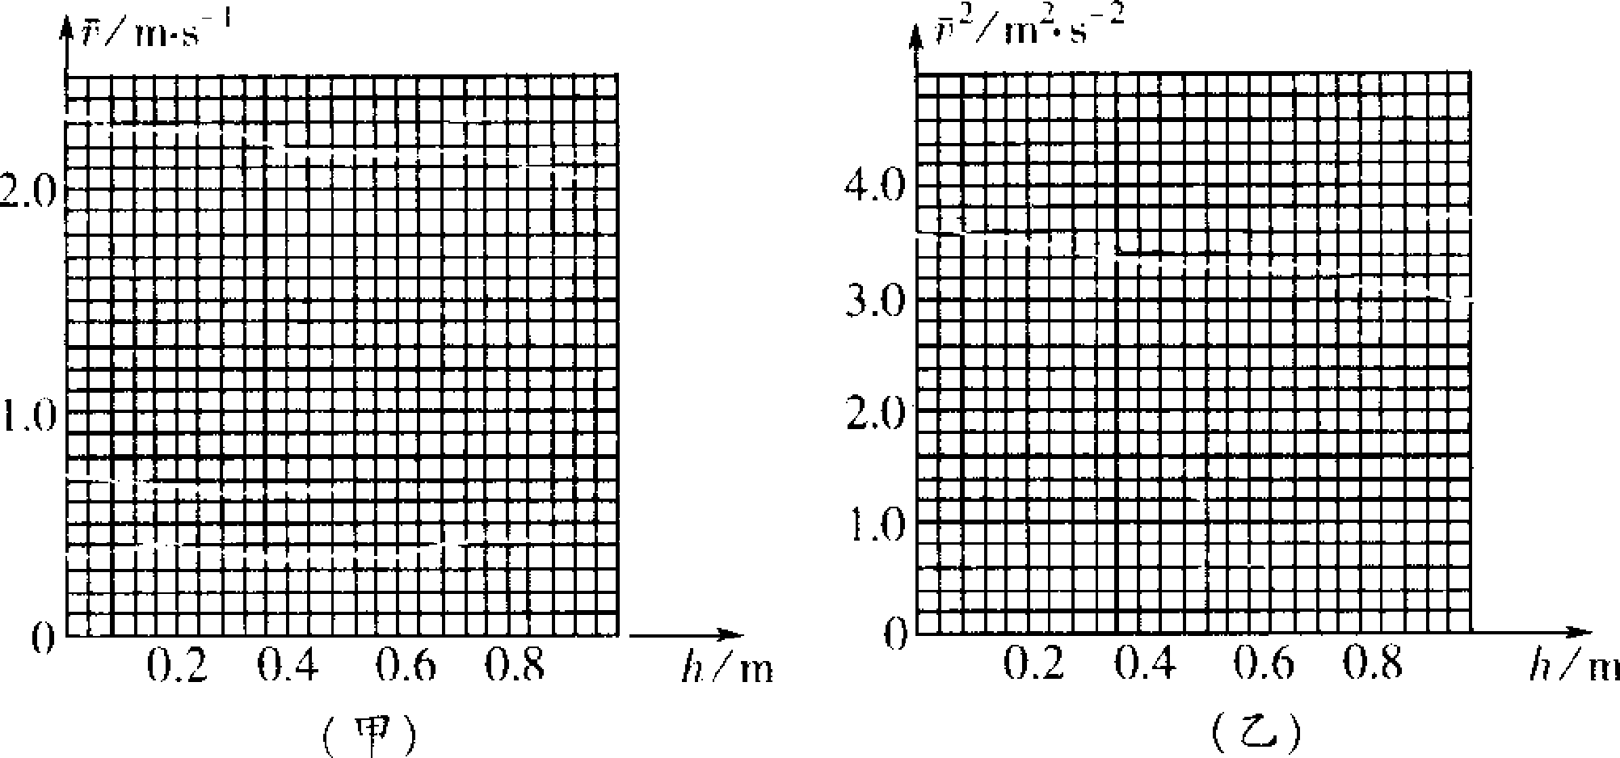
次数 | 1 | 2 | 3 | 4 | 5 | 6
高度h(m) | 0.2 | 0.3 | 0.4 | 0.5 | 0.6 | 0.8
平均速度v(m／s) | 0.9 7 | 1.1 9 | 1.38 | 1.5 4 | 1.6 8 | 1.9 5
(5)考虑到声音传播的速度远小于光的传播速度这一因素，上面测出的水滴的平均速度会有一定的误差，测量值与真实值相比，是偏大还是偏小?为什么?

第十一届全国初中应用物理知识竞赛复赛试题答案
一、A、B、C(8分)
说明：经计算，若不考虑物态变化，水温可升高100℃，即达到120℃．但题目未给出大气压的值，在不同气压下水的沸点不同，因此当沸点在120℃以上时可选C；当沸点为80℃或100℃，水温分别达到80℃或100℃，剩余的热量不足以使l kg水全部汽化，故可选A或B．
二、(1)对于一定的拉力F，弹簧改制前后每匝的伸长量是相同的，但改制后的弹簧只有l 7匝，故总的伸长量只有原来的17/20倍，而弹簧刻度的示数未变，因而 示数F测与实际拉力F的关系为F_{测}=1 7/20 F，或F=20/17 F_{测}≈1．18F_{测}．(8分)
(2)已知F测=4．0 N，故F=4．0 × 1．1 8 N=4．72N，即该物实重4．72 N．
三、(1)如图答：1．(5分) (2)如图答2．(5分)
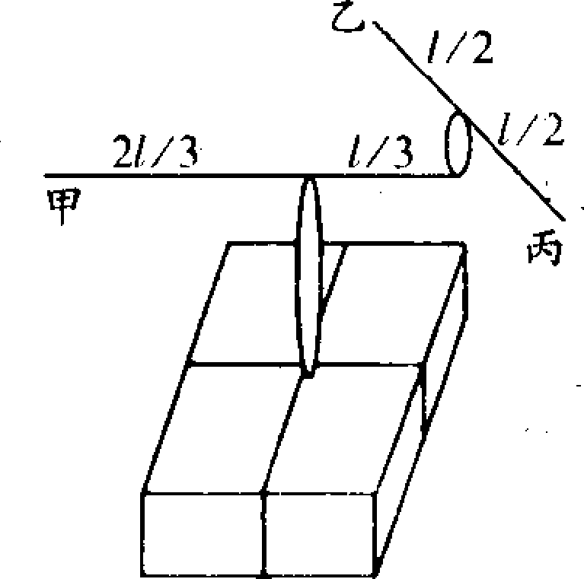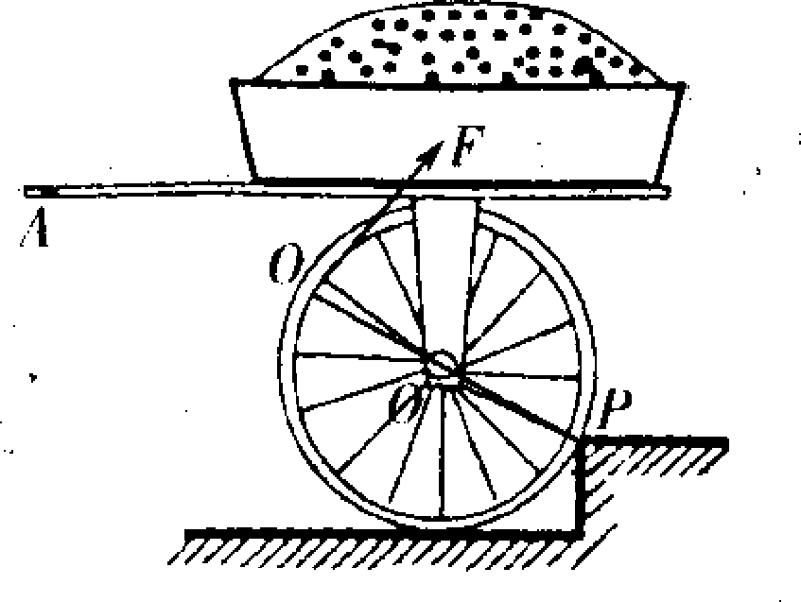
四、(1)依题意物距为30cm，像距为ll0cm．(5分)(2)作图：如图答3所示．(5分)
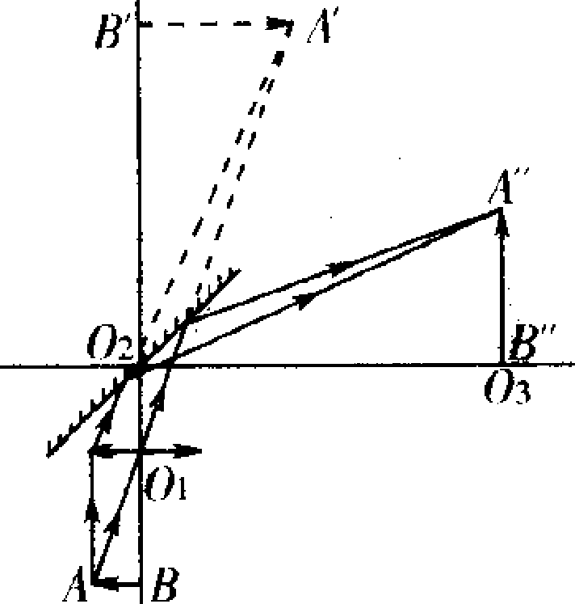
(3)凸透镜向上移，相当于物距增大，则像距必减小，即A'B’下移，则A，，B∥必左移．(5分)
(4)螺纹透镜可对光源发出的光起会聚作用，能扩大聚光面积使成像更清晰．它对光的会聚作用与平凸透镜相同，但却薄得多，轻便得多．(5分)
五、(1)l～c，2～c’，3～a，4～b，5～d，6～d’．(1与2，3与4，5与6都可以互换)(8分)
(2)闭合S后，衔铁B被吸下，d和d’被接通，电动机动转，水泵开始抽水，水位达到R处时，R₀支路被接通，电磁继电器线圈被短路，B被释放，电动机停止工作，同时c及c’被接通，电磁继电器的线圈仍处于短路状态．待水位降至Q以下， Ro支路被切断，电磁继电器线圈通电，衔铁B被吸下，水泵又开始抽水，直到水位达到R处停止(8分)
六、(1)见图答4．
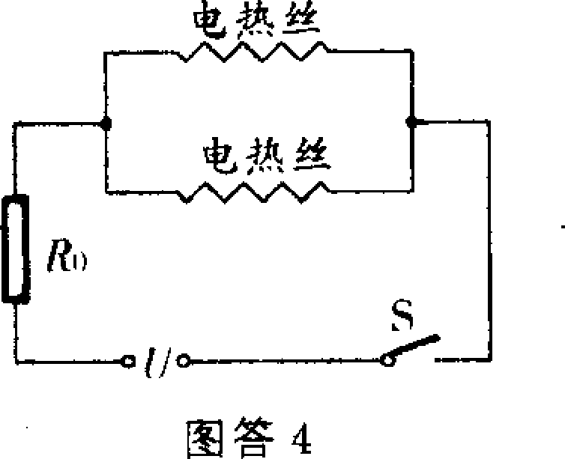
P_{单}=P_{双}，
(2)据题意可知
而R=U_{L}²/P_{L}，(R为电热丝电阻值)，
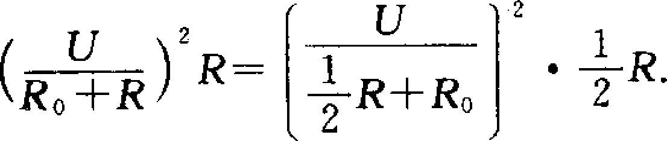
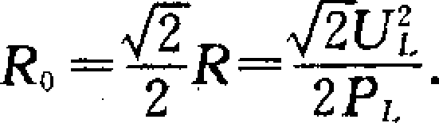(3)
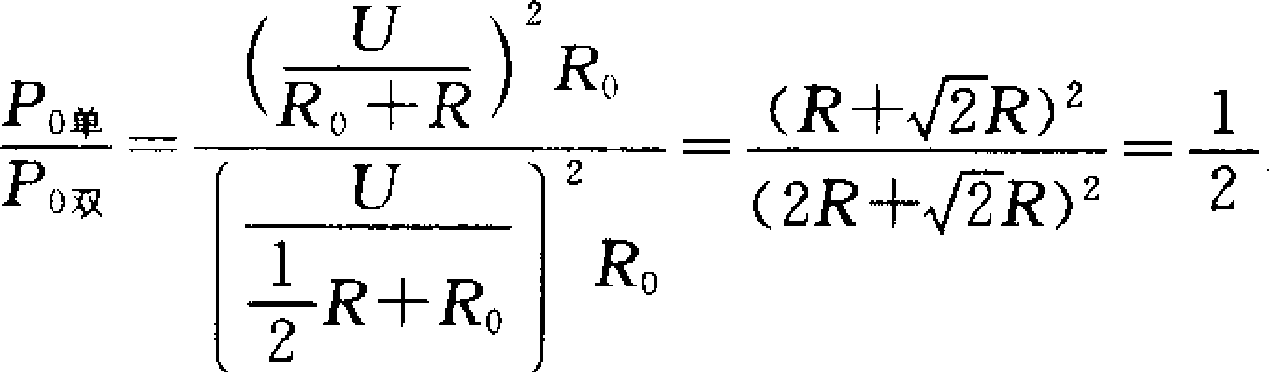
或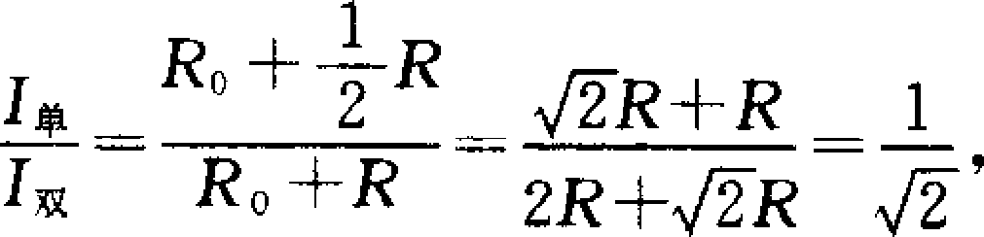
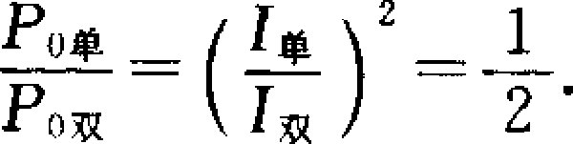
七、(1)
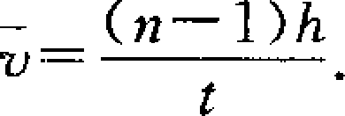
(2)平均速度v≈2．1 8m／s． (4分)
(3)一昼夜浪费的水量w=47．172kg． (4分)
(4)①如图答5． (2分)
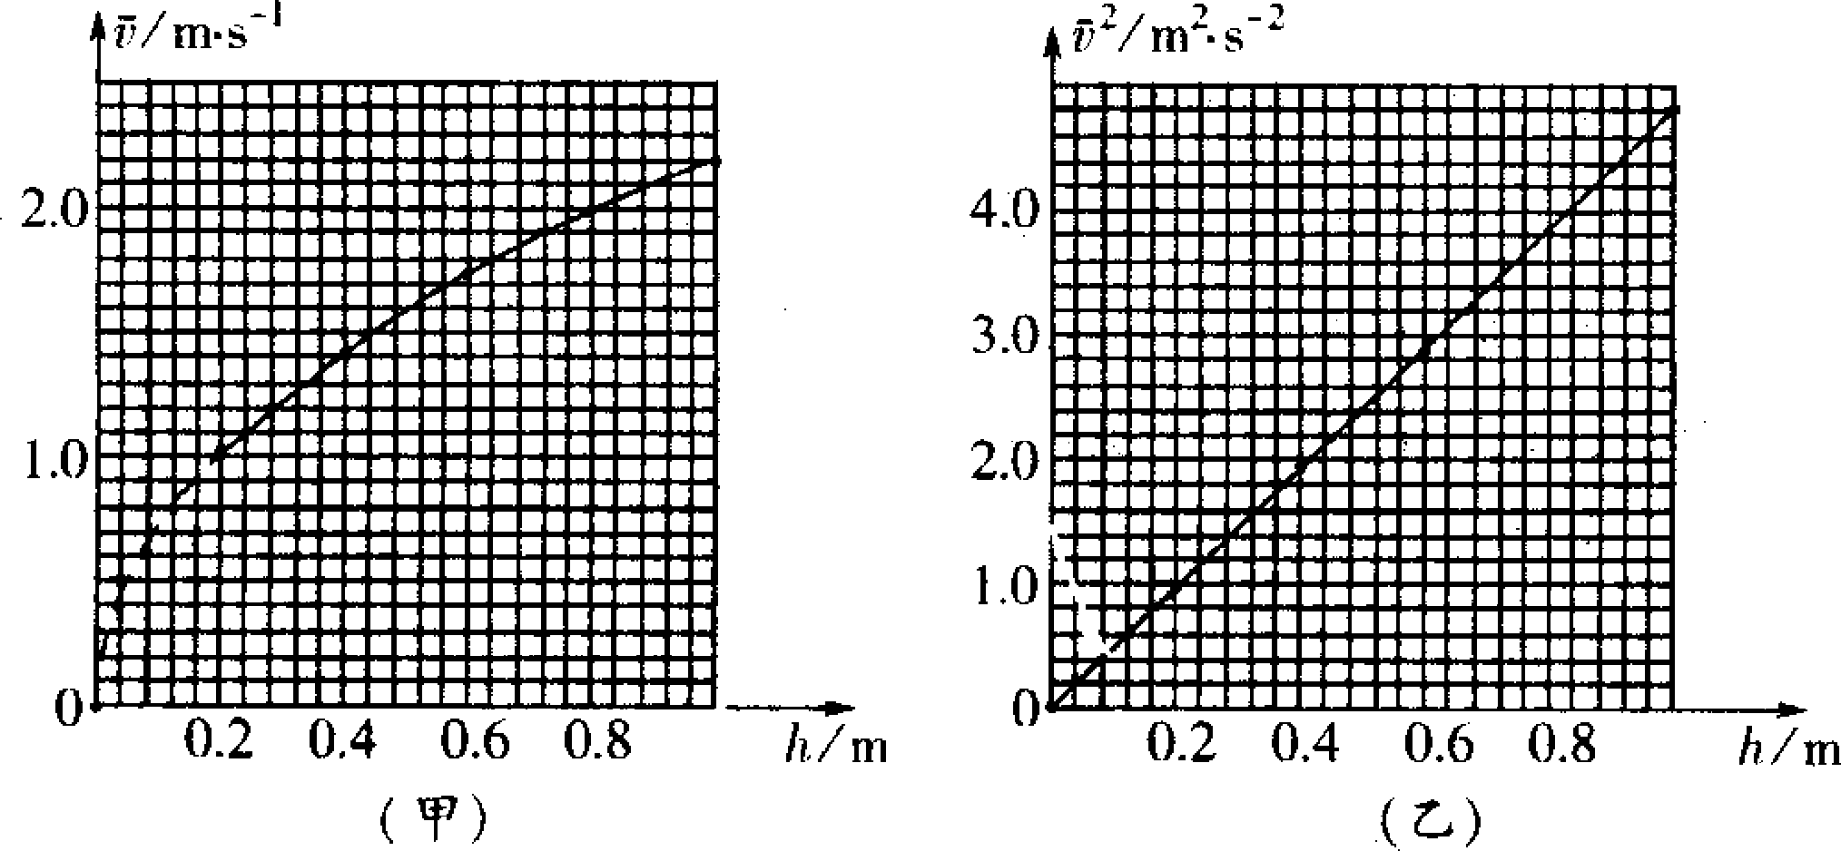
②可得出$\overline{v}$²与h成正比(或v与h的平方根成正比) (2分)
(5)偏小．因为若不放置挡板，在看到“下一滴水刚好开始下落”的同时，前一滴水实际下落的高度比h要大些，即用听声的办法测得的高度偏小，故$\overline{v}$偏小． (4分)

